Pagalba į namus (senyvo amžiaus asmenims, suaugusiems asmenims su negalia ir vaikams su negalia)
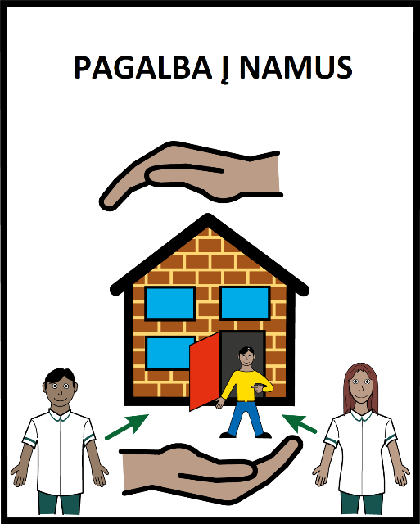
Paslauga teikiama žmonėms, kurie gyvena Kauno mieste.
Paslaugą gali gauti žmonės
Kuriems reikia pagalbos buityje
Ir rūpintis savimi.
Kurie negali būti savarankiški dėl ligos ar kitų priežasčių.
Taip pat žmonių šeimos nariai,
Kuriems reikia pailsėti nuo rūpinimosi sergančiu šeimos nariu
Paslaugą galima gauti iki 10 valandų per savaitę.
Jeigu norite gauti paslaugą Jūs turite:
eiti į seniūniją, kurioje gyvenate.
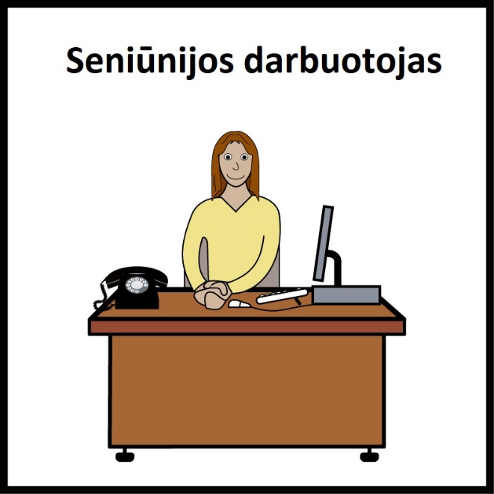
Seniūnijoje dirba žmonės,
kurie galės Jums padėti, pavyzdžiui,
socialiniai darbuotojai.
Kauno mieste yra 11 seniūnijų,
pavyzdžiui:
Dainavos seniūnija,
Eigulių seniūnija.
Seniūnijoje įvertins poreikį ir nustatys, ar galite gauti šią paslaugą.
Taip pat galite kreiptis į Kauno miesto socialinių paslaugų centrą
Arba užpildyti prašymą internete.
Centre bus atliktas poreikio vertinimas.

